福建医科大学研究生网络远程复试考生须知
各位考生：
根据教育部相关文件要求，结合当前疫情防控形势，按照健康第一、公平至上、质量为先的要求，我校 2021年推免生招生复试外省考生将采用网络远程复试的方式进行，复试前各学院复试小组将与考生进行视频软件连接测试，请保持通讯工具畅通、等待复试组通知，听从复试工作人员安排。无故失联的考生，视为放弃本次复试考核。
一、考前准备：
（一）硬件设备：
网络远程复试将采取“双机位”设置，请各位考生提前准备好所需设备：
1.“第一机位”用于复试采集考生音、视频源（置于考生正前方，考生面试时正对摄像头保持坐姿端正，双手和头部完全呈现在复试专家可见画面中），推荐使用带摄像头的笔记本电脑（也可以是台式机+外接高清摄像头+麦克风），Windows7 以上版本，支持 Mac，并安装最新版Chrome浏览器。也可采用智能手机，iOS用户需使用Safari最新版浏览器，安卓用户需使用Chrome最新浏览器。请考生提前上网站进行测试是否能正常使用，并根据网站建议安装相关软件。
2.“第二机位”用于采集并监控复试过程中考生“第一机位”显示器的音、视频源及考生本人画面（置于考生侧后方成45°拍摄。要保证考生考试屏幕能清晰呈现在复试专家可见画面中），采用1部手机或笔记本电脑或台式机（须带有摄像头）。推荐使用智能手机，软件要求同第一机位。
双机位摆放位置示图：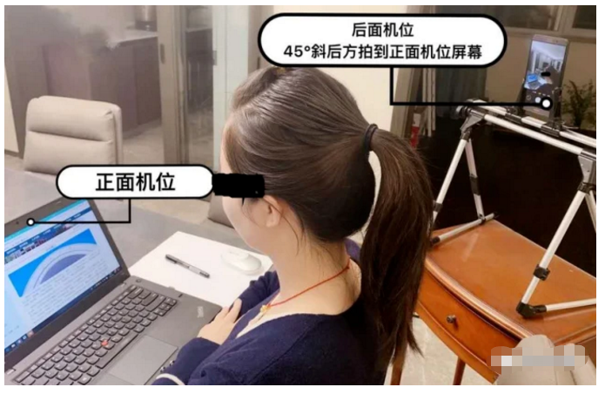
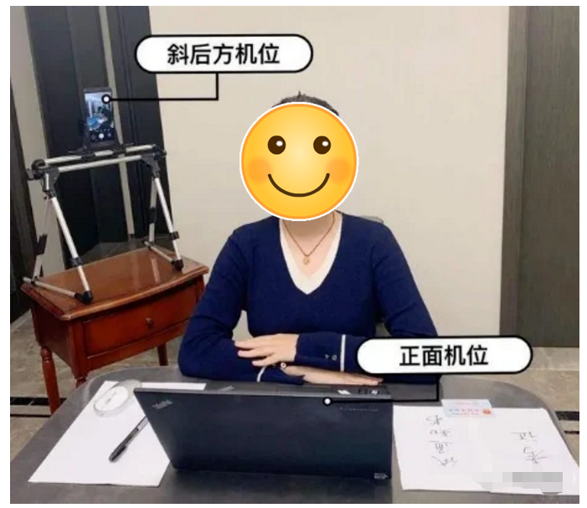
3. 请考生提前准备好远程复试所需的硬件设备，复试前按各学院（部）通知要求进行测试，以保证复试正常进行。
（二）环境要求：
1.复试需选择光线良好、安静、无干扰、相对封闭独立的空间，不得选择网吧、商场、广场等影响音视频效果和有损复试严肃性的场所。复试期间其他人员不得入场。考生复试时需面向墙面（间隔不超过 1 米），不要背对窗户，可视范围内不能有任何复试相关参考资料，周围不能有其他人在场。
参考环境：
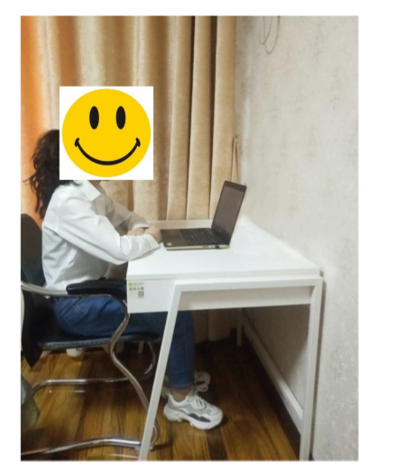
2.良好的4G网络环境、稳定的宽带接入，复试期间应全程保持在线。
3.如网络不稳定或家庭有困难，可以考虑提前预定有稳定宽带的宾馆房间参加考试，须做好个人防护和场所环境防疫消毒工作。
4.线上复试前需保证设备电量充足，网络连接正常。复试期间关闭移动设备通话、录屏、外放音乐、闹钟、自动锁屏等可能影响面试的应用程序。
5.不要变更研招网报名时的手机号码并及时关注官网通知。
（三）软件要求：所有专业将采用学信网招生远程面试系统，请考生提前下载软件注册登录，操作流程详见https://bm.chsi.com.cn/ycms/kssysm/。
备用软件平台：所用专业将采用钉钉或腾讯会议作为备用平台，具体等待各学院复试小组通知。
（四）材料提交：按照《福建医科大学2021年招收推荐免试攻读研究生章程（含直博生）》要求，准备相关材料，等待复试小组通知，将材料扫描件提交，等待审核。
（五）面试准备： 请准备身份证、成绩单等相关证明材料，方便复试秘书查验身份，复试时按复试专家要求进行展示。
二、复试纪律：
（一）自觉遵守《福建医科大学研究生招生网络远程复试考场规则》（附后）；自觉服从学校、学院及复试小组的统一安排，接受复试工作人员的管理、监督和检查。
（二）严禁考生弄虚作假及替考作弊行为，一经查实将按照《国家教育考试违规处理办法》、《普通高等学校招生违规行为处理暂行办法》，取消录取资格，记入《考生考试诚信档案》。
（三）考生需将五官清楚显露，长发者需将头发束起，不得故意遮蔽面部、耳朵等部位，复试期间不得戴帽子、墨镜、口罩、耳饰等，以保证身份确认及复试全程实时监控。
（四）复试过程中不得使用美颜及滤镜，本人全程出镜，不得中途离开座位，无关人员不得在考试区域内出现，否则视为违纪。
（五）进入视频复试系统后，根据工作人员指令完成以下动作：
1.手持身份证向面试专家展示正面；
展示身份证标准示例照片：
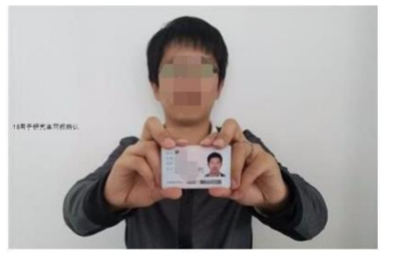
2.将第二机位进行360°旋转，全方位展示现场环境，确保房间内无其他人员；
3.左右转头90°，查看耳朵。
4.调整主机位位置，复试全程，考生双手需置于摄像头拍摄范围内，不得做与复试无关动作。
（六）每题作答完毕需说明“回答完毕”。
（七）若复试过程中遇到网络中断等突发状况，自觉服从重考等安排。
（八）复试过程中严禁考生对复试过程进行录音录像，严禁使用设备进行直播，严禁将复试相关资料上传网络或提供给相关培训机构，一经查实将取消其复试资格并追究相关责任。

福建医科大学研究生招生办公室
2020年9月21日

福建医科大学研究生招生网络远程复试考场规则
研究生招生考试是国家教育考试，复试工作是研究生招生考试的重要组成部分。考生要诚信守规参加复试并严格遵守以下考场规则：
（一）考生应当自觉服从复试工作人员管理，不得以任何理由妨碍复试工作人员履行职责，不得扰乱网络远程复试考场秩序。
（二）考生须提前备好有效居民身份证原件按规定进入复试候考区，应当主动配合工作人员要求对其进行的身份核验和复试场所环境检查。
（三）考生应保证复试场所能提供清晰的视频画面和音频传输，保证视频、音频的真实。复试场所必须是真实环境，不允许使用虚拟背景、更换视频背景，不得播放录音代替作答。
（四）复试全程使用“双机位”。第一机位为面试主机位，面向考生，用于复试小组对考生的远程视频考核（建议使用笔记本电脑）。第二机位为面试的副机位，放于考生侧后方，用于复试小组在复试过程中观测考生的后方及周边环境情况。
（五）复试场所不得放置任何与复试内容有关的材料，关闭复试要求以外的即时通讯工具和APP。
（六）考生应保证周围环境独立、不受干扰，无其他人员存在。在复试过程中，不得与他人交流、互打暗号或者手势，不得与周围无关人员存在接递物品行为 。复试全程不得有其他人员在场或中途进场。
（七）着装得体，全程正面免冠朝向摄像头，保证头肩部及双手出现在视频画面正中间。不得佩戴帽子、口罩、墨镜、耳饰和耳机等，保证面部清晰可见，头发不可遮挡耳朵（长发者应将头发扎起或置于耳后）。复试全程考生视线不得离开面试设备摄像头。
（八）复试未结束前不能离场。因考生个人原因无法在规定时间参加复试，经工作人员短信或电话提醒后，仍然未进场，视为自动放弃复试资格，后果由考生个人承担。
（九）复试内容按国家机密级事项管理，不得录屏录像录音，不得以任何理由、任何形式向他人及网络平台传播复试题目及照片 、音视频等复试信息。
（十）复试过程中若发生考生方断网情况，应及时与工作人员联系，按照断网应急办法处理。考生应遵守上述网络远程复试考场规则，诚信复试，对违反考场规则、破坏考试秩序的行为，一经发现将按照有关违规违纪处理规定取消考生的复试资格、复试成绩、录取资格，对已入学考生将取消学籍。

福建医科大学研究生招生办公室
2020年9月18日

